图书馆新书导读228期
- 题名：如是东方:新中式府园－现代人居哲学  作者：王受之著  出版社：中信出版集团  出版年：2018  索书号：TU-80/421  馆藏地：第一借阅室  导读：  《如是东方 新中式府园-现代人居哲学》叙述了建筑是一个民族文化和历史的符号，是一种有国界和个性的情感诉求方式，但它可以被全世界的人认同、理解。富有中国传统美学特征的中式建筑风格，是中国上下几千年以来所形成的独特风格，它融合了优雅与庄重的双重气质。新中式便是以中国传统古典文化为背景演绎的当代设计。 | 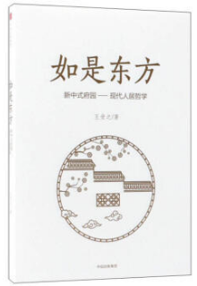

 | - 题名：扬州古典园林  作者： 赵御龙主编  出版社：中国建材工业出版社  出版年：2018  索书号：TU986/80  馆藏地：第一借阅室  导读： 《扬州古典园林》一书作为《扬州公园城市研究丛书》之一，是系统研究扬州古典园林的一部专著。本书概述扬州古典园林研究现状，分析扬州古典园林的特性及独特价值，鸟瞰扬州古典园林的历史变迁轨迹，设布局、叠山、理水、建筑、花木、手法、文心等章节，对扬州古典园林的立意、营造技艺等进行深入的分析研究。书中列举25个现存扬州古典园林实例，从概况、沿革、欣赏、评论等方面进行了分析研究，并收录园林测绘图和大量精美照片。书中还对扬州古典园林研究中一些有争议的问题进行了解答。本书将扬州古典园林作为扬州公园城市建设的理论源泉，力求学术性、研究性与通俗性有机结合。 | 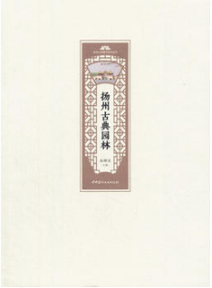
- 题名：空间与格局:城市公共艺术的呈现  作者： 曾颖著  出版社：中国水利水电出版社  出版年：2019  索书号：TU-856/545  馆藏地：第一借阅室  导读：  伴随着现代绘画、雕塑和现代建筑以及当代公共空间的发展和转型所带来的城市文化新需求，“公共艺术”成为当代城市文化的载体。  城市公共艺术建设的终目的是为了满足城市人群的行为需求，给人们心目中留下一个城市文化的意象。《空间与格局：城市公共艺术的呈现》围绕城市公共艺术展开研究，主要包括城市公共艺术概述、发展历程、呈现方式及风格、中外公共艺术案例分析，以及城市公共艺术的发展展望等。 |  | 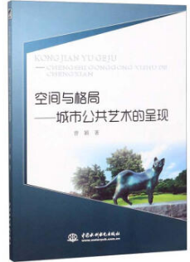

④题名：中国住宅概说:传统民居  作者：刘敦桢著  出版社：华中科技大学出版社  出版年：2018  索书号：TU241.5/190  馆藏地：第一借阅室  导读：  本书是中国传统民居第1部系统著作，刘敦桢院士，开民居研究之先河。系统梳理三千年的中国民居发展历程。刘敦桢先生的调查研究，很快就在国内建筑界引起了空前关注，随后又在华夏大地上，掀起了一个针对传统民居的全面调研高潮。本书至今对研究中国传统民居，具有重要的史料价值和珍藏价值。 | 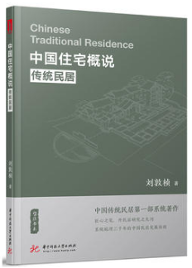

⑤题名：山西老宅院  作者：孙丽萍著  出版社：北岳文艺出版社  出版年：2011  索书号：TU241.5/198  馆藏地：第一借阅室  导读:  本书详细介绍了山西现存的几十座具有代表性的老宅院，这些古老的建筑物是中华民居的精品，传承着中华民族的博大精深的文化、智慧，展示着永恒的魅力。山西老宅院是山西对世界文化的贡献。本书对研究山西民居建筑具有重要意义。 | 